|  |  |  |
| --- | --- | --- |
| https://timgsa.baidu.com/timg?image&quality=80&size=b9999_10000&sec=1605027099768&di=051e3880f641da3d432b90a31148264e&imgtype=0&src=http%3A%2F%2Finews.gtimg.com%2Fnewsapp_match%2F0%2F10712584100%2F0.jpg | 自动控制原理实验报告 | |
| 院(系)：智能工程学院 | 学号：20354027 | 姓名：方桂安 |
| 日期：2022.10.09 | 实验名称：基于Matlab的频域法串联超前校正 | |

1. **实验目的**
2. 对给定系统设计满足频域性能指标的串联校正装置。
3. 掌握频率法串联有源和无源超前校正网络的设计方法。
4. 掌握串联校正环节对系统稳定性及过渡过程的影响。
5. **实验任务**
6. 频率法有源超前校正装置的设计。
7. 频率法无源超前校正装置的设计。
8. **实验设备**
9. 笔记本电脑——Windows 11
10. MATLAB————R2021b
11. **实验原理**
12. **频率法校正的设计思路**

一般来说，开环频率特性的低频段表征了闭环系统的稳态性能，中频段表征了闭环系统的动态性能，高频段表征了闭环系统的复杂性和噪声抑制性能。因此，用频率法对系统进行校正的基本思路是： 通过所加校正装置改变系统开环频率特性的形状，使校正后系统的开环频率特性具有如下特点：

• 低频段的增益充分大，满足稳态精度的要求。  
• 中频段幅频特性的斜率为－20dB/dec，并占据充分宽的频带，以保  
证具备适当的相角裕度。  
• 高频段要求增益尽快减小，以较少噪声的影响。

1. **串联超前校正装置**

用频率法对系统进行超前校正的基本原理是：利用超前校正网络的相位超前特性来增大系统的相位裕度，以达到改善系统瞬态响应的  
目标。

串联超前校正的特点：

• 中频段有微分作用，使开环截止频率增加，系统响应速度加快；• 通过相角超前特性，使得系统相角裕度增加，超调量减小。  
• 但由于频率特性高频段幅值提高，系统抗干扰能力降低。

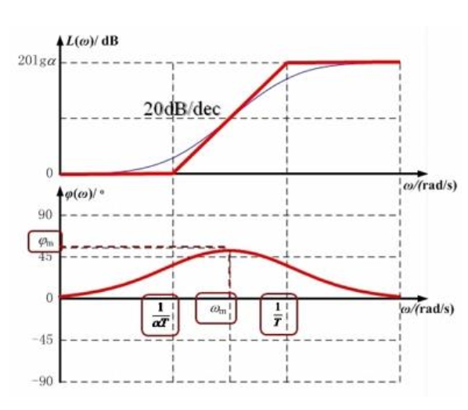

常用的校正装置： 无源超前校正网络和有源超前校正网络

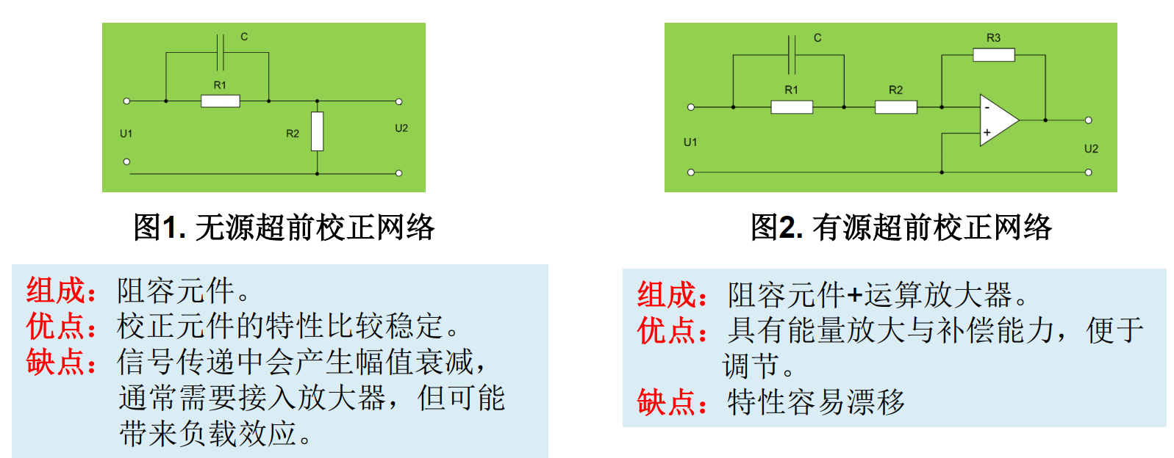

（1）有源超前校正网络。  
图1所示为常用的有源超前网络, 其传递函数为

$$G_{c}(s)=K\frac{1+Ts}{1+βTs}$$

式中, $T$ 为时间常数, $T=R_{1}C,β$ 为分度系数, $β=\frac{R_{2}}{R_{1}+R_{2}}<1$, $K=\frac{R_{3}}{R_{1}+R_{2}}$

（2）无源超前校正网络。  
图2所示为常用的无源超前网络, 假设该网络信号源的阻抗很小, 可以忽略不计, 而输出负载的阻抗为无穷大, 则其传递函数为

$$G_{c}(s)=\frac{1}{α}×\frac{1+αTs}{1+Ts}$$

式中, $T$ 为时间常数, $T=\frac{R_{1}R_{2}C}{R_{1}+R_{2}},α$ 为分度系数,

$$α=\frac{R_{1}+R_{2}}{R_{2}}>1 \text{。}$$

超前网络的零极点分布如图3所示。由于 $α>1$, 故超前网络的负实零点总是位于负实极点之右, 两者之间的距离由常数 $α$ 决定。由此可知, 改变 $α$ 和 $T$ (即电路的参数 $R_{1}、R_{2}、C$) 的数值, 超前网络的零极点可在 $s$ 平面的负实轴任意移动。

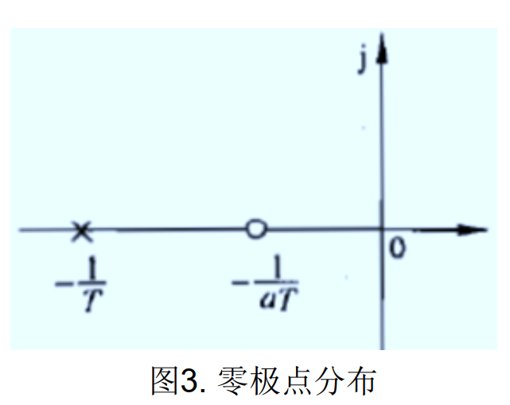

对数频率特性  
幅频特性

$$L(ω)=20lg⁡\sqrt{1+(αTω)^{2}}-20lg⁡\sqrt{1+(Tω)^{2}}$$

相频特性

$$φ(ω)=arctan⁡αTω-arctan⁡Tω$$ 由此可见:

* 超前网络对频率在 $1/aT$ 至 $1/T$ 之间的输入信号有明显的微分作用,
* 在该频率范围内, 输出信号相角比输入信号相角超前, 超前网络的名称由此而得。
* 在最大超前角频率 $ω_{m}$ 处, 具有最大超前角 $φ_{m}$,  
  且 $ω_{m}$ 正好处于频率 $1/aT$ 和 $1/T$ 的几何中心。 $φ_{m}=\sin^{-1}⁡\frac{α-1}{α+1}$ $L\left(ω_{m}\right)=10lg⁡α$

1. **用频率法对系统进行串联超前校正的一般步骤**

(1) 根据稳态误差的要求, 确定开环增益 $K$。  
(2) 根据所确定的开环增益 $K$, 画出未校正系统的伯德图, 计算未校正系统的相位裕度 $γ$。

(3) 计算超前网络参数 $α$ 和 $T$。

(a) 根据截止频率 $ω_{c}^{''}$ 的要求, 选择最大超前角频率等于要求的系统截止频率, 即 $ω_{m}=ω_{c}^{''}$, 以保证系统的响应速度, 并充分利用网

$$-L_{o}\left(ω_{c}^{''}\right)=L_{c}\left(ω_{c}\right)=10lg⁡α,$$

可以确定 $α$, 再由 $T=\frac{1}{ω_{m}\sqrt{α}}$ 可以确定 $T$。

(b) 如果对截止频率没有特别要求, 则可以由给定的相位裕度 $γ"$ 计算超前校正装置提供的相位超前量 $φ$, 即

$$φ=φ_{m}=γ^{''}-γ+ε$$

式中, $γ^{''}$ 是给定的相位裕度; $γ$ 是未校正系统的相位裕度; $ε$ 是补偿修正量, 用于补偿因超前校正装置的引入, 使系统截止频率增大而增加的相角滞后量。 $ε$ 的值通常是这样估计的: 如果未校正系统的 开环对数幅频特性在截止频率处的斜率为 $-40 dB/dec,ε$ 一般取 $5^{∘}∼{10}^{∘}$; 如果为 $-60 dB/dec$, 则 $ε$ 取 ${15}^{∘}∼{20}^{∘}$。

根据所确定的最大相位超前角 $φ_{m}$, 按 $α=\frac{1+sin⁡φ_{m}}{1-sin⁡φ_{m}}$ 算出 $α$ 的值, 然后计算校正装置在 $ω_{m}$ 处的幅值 $10lg⁡α$。由未校正系统的对数幅频特性曲线, 求得其幅值为 $-10lg⁡α$ 处的频率, 该频率 $ω_{m}$ 就是校正后系统的开环截止频率 $ω_{c}^{''}$, 即 $ω_{c}^{''}=ω_{m}$。

(d) 确定校正网络的转折频率 $ω_{1}$ 和 $ω_{2}$。

$$\begin{matrix} & ω_{1}=\frac{ω_{m}}{\sqrt{α}}=\frac{1}{T}, \\ & ω_{2}=ω_{m}\sqrt{α}=\frac{1}{αT}\end{matrix}$$

(e) 画出校正后系统的伯德图, 验证已校正系统的相位裕度 $γ^{''}$。 如果不满足, 则需增大 $ε$ 的取值, 从第 (c) 步重新开始进行计算。  
 (f) 将原有开环增益增加 $α$ 倍, 补偿超前网络产生的幅值衰减, 确定校正网络组件的参数。

1. **实验步骤**
2. **频域法有源超前校正装置的设计**:已知单位负反馈系统被控制对象的传递函数为

$$G_{0}(s)=\frac{K_{0}}{s(0.1s+1)(0.001s+1)}$$

试用频率法设计串联有源超前校正装置, 使系统的相位裕度 $γ≥{45}^{∘}$, 静态速度误差系数 $K_{v}=1000{ s}^{-1}$。

(1) 根据系统稳态误差的要求, 确定系统的开环放大系数K0。 由于要求Kv=1000，则



则未校正系统的开环传递函数为



(2) 绘制未校正系统的伯德图, 确定未校正系统的幅值裕度 $h$ 和相位裕度 $γ$。

num = 1000;

den = conv([1,0],conv([0.1,1],[0.001,1]));

G0 = tf(num,den);

margin(G0)

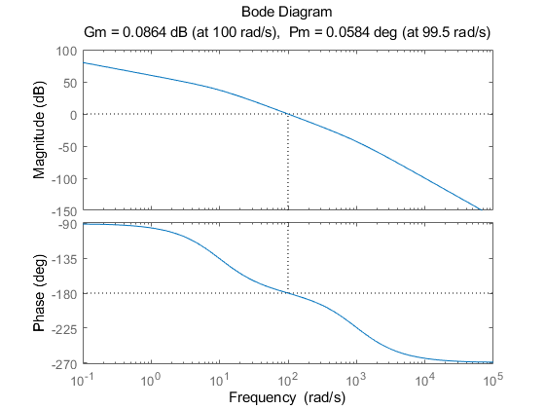

运行结果显示, 未校正系统的幅值裕度为 0.0864 dB, 此时对应相频特性穿越 -180∘ 线处的频率为 100 rad/s; 相位裕度为0.0584∘, 截止频率为 99.486 rad/s。未校正系统的幅值裕度和相位裕度几乎为零, 系统处于临界稳定状态, 实际上属于不稳定系统, 不能正常工作。

(3) 设计串联超前装置, 确定有源超前校正装置提供的相位超前量 $φ$。  
由于对校正后的截止频率 $ω_{c}$ 没有提出要求, 由给定的相位裕度 计算系统需要增加的相位超前角, $φ_{m}={45}^{∘}-{0.0584}^{∘}+8^{∘}≈{53}^{∘}$ (附加角度为 $\left.8^{∘}\right)$。

(4) 确定校正网络的转折频率 $ω_{1}$ 和 $ω_{2}$, 然后确定校正器的传递函数为

$$G_{c}(s)=\frac{\frac{s}{ω_{1}}+1}{\frac{s}{ω_{2}}+1}=\frac{Ts+1}{βTs+1}$$

参考程序如下：

num = 1000;

den = conv([1,0],conv([0.1,1],[0.001,1]));

G0 = tf(num,den);

[Gm,Pm,Wcg,Wcp] = margin(G0);

w = 0.1:0.1:10000;

[mag,phase] = bode(G0,w);

magdb = 20*log10(mag);

phim1 = 45;

deta = 8;

phim = phim1-Pm+deta;

bita = (1-sin(phim*pi/180))/(1+sin(phim*pi/180));

n = find(magdb+10*log10(1/bita)<=0.0001);

wc = n(1);

w1 = (wc/10)*sqrt(bita);

w2 = (wc/10)/sqrt(bita);

numc = [1/w1,1];

denc = [1/w2,1];

Gc = tf(numc,denc);

G = Gc*G0;

[Gmc,Pmc,Wcgc,Wcpc] = margin(G);

GmcdB = 20*log10(Gmc);

disp('校正装置的传递函数和校正后系统的开环传递函数'),Gc,G,

disp('校正后系统的频域性能指标h，gama，wc'),[GmcdB,Pmc,Wcpc],

disp('校正装置的参数T和bita值'),T=1/w1;[T,bita],

bode(G0,G);

hold on,margin(G)

校正装置的传递函数和校正后系统的开环传递函数

Gc =

0.01741 s + 1

--------------

0.001955 s + 1

G =

17.41 s + 1000

---------------------------------------------

1.955e-07 s^4 + 0.0002975 s^3 + 0.103 s^2 + s

校正后系统的频域性能指标h，gama，wc

ans = 17.4523 46.5619 171.3024

校正装置的参数T和bita值

ans =0.0174 0.1123

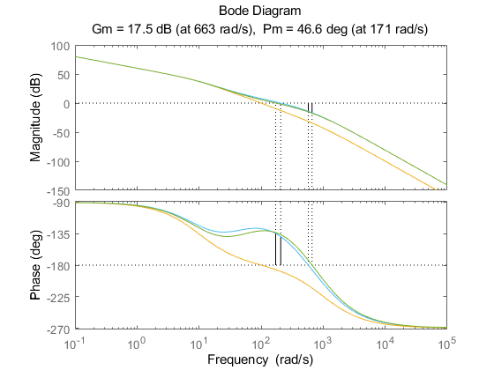

由以上程序运行结果可以看出，设计结果完成可以满足系统的指标要求。

（6）根据超前校正的参数, 确定有源超前网络组建的值。  
由 $β=\frac{R_{2}}{R_{1}+R_{2}},T=R_{1}C$, 取 $C=1uF$, 则

$$\begin{matrix} & R_{1}=\frac{T}{C}=\frac{0.0174}{1×{10}^{-6}}Ω=17.4kΩ \\ & R_{2}=\frac{βR_{1}}{1-β}=\frac{0.1123×17.4}{1-0.1123}Ω=2.2kΩ\end{matrix}$$

将以上计算值标称化, 取 $R_{1}=18kΩ,R_{2}=2kΩ$, 则:

$$R_{3}=R_{1}+R_{2}=20kΩ\text{ 。 }$$

**任务1:** 单位负反馈传递函数为 $G_{0}(s)=\frac{K}{s(s+2)}$, 试设计串联有源超前校正网络的传递函数 $G_{c}(s)$, 使系统的静态速度误差系数 $K_{v}=20$, 相位裕度 $γ>{35}^{∘}$, 幅值裕度 $h>10 dB$。

1. **频率法无源超前校正装置的设计**：已知单位负反馈传递函数为 $G_{0}(s)=\frac{K}{s^{2}(0.2s+1)}$, 试设 计无源串联超前校正网络的传递函数 $G_{c}(s)$, 使系统的静态加速度误差系数 $K_{a}=10$, 相位裕度 $γ≥{35}^{∘}$。

(1) 由于 $K_{a}=\lim_{s→0} s^{2}\frac{K}{s^{2}(0.2s+1)}=K=10$, 所以未校正系统的 开环传递函数为:

$$G_{0}(s)=\frac{10}{s^{2}(0.2s+1)}$$

(2) 绘制未校正系统的伯德图, 可得未校正系统的相位裕度 $γ=-{30.455}^{∘}$, 截止频率 $ω_{c}=2.9361rad/s$, 未校正系统处于不稳定状态。因此, 系统需要增加的相位超前角 $φ_{m}={35}^{∘}-\left(-{30.46}^{∘}\right)+{18.54}^{∘}={84}^{∘}$ (附加角度为 ${18.54}^{∘}$)。

一般情况下, 若需要校正网络提供的相位超前角 $φ_{m}>{60}^{∘}$, 就须 采用两级或 $n$ 级串联超前校正网络来实现, 每一级提供的相位超前角 为 $\frac{φ_{m}}{n}$。因此, 本例采用两级串联超前校正网络来实现, 每一级提供 的相位超前角为 $\frac{φ_{m}}{2}={42}^{∘}$。

参考程序如下：

num = 10;

den = [0.2,1,0,0];

G0 = tf(num,den);

[Gm,Pm,Wcg,Wcp] = margin(G0);

w = 0.1:1:10000;

[mag,phase] = bode(G0,w);

magdb = 20*log10(mag);

phim1 = 35;

deta = 18;

phim = (phim1-Pm+deta)/2;

alpha = (1+sin(phim*pi/180))/(1-sin(phim*pi/180));

n = find(magdb+10*log10(alpha)<=0.0001);

wc = n(1)+0.1;

w1 = wc/sqrt(alpha);

w2 = wc*sqrt(alpha);

numc = (1/alpha)*[1/w1,1];

denc = [1/w2,1];

Gc1 = tf(numc,denc);

Gc = Gc1*Gc1;

G = (alpha)^2*Gc*G0;

disp('显示单级校正网络传递函数，2级校正网络传递函数及alpha，T的值'),T=1/w2;Gc1,Gc,[alpha,T],

bode(G0,G);

hold on,margin(G),figure(2);

sys0 = feedback(G0,1);step(sys0);hold on,

sys = feedback(G,1);step(sys)

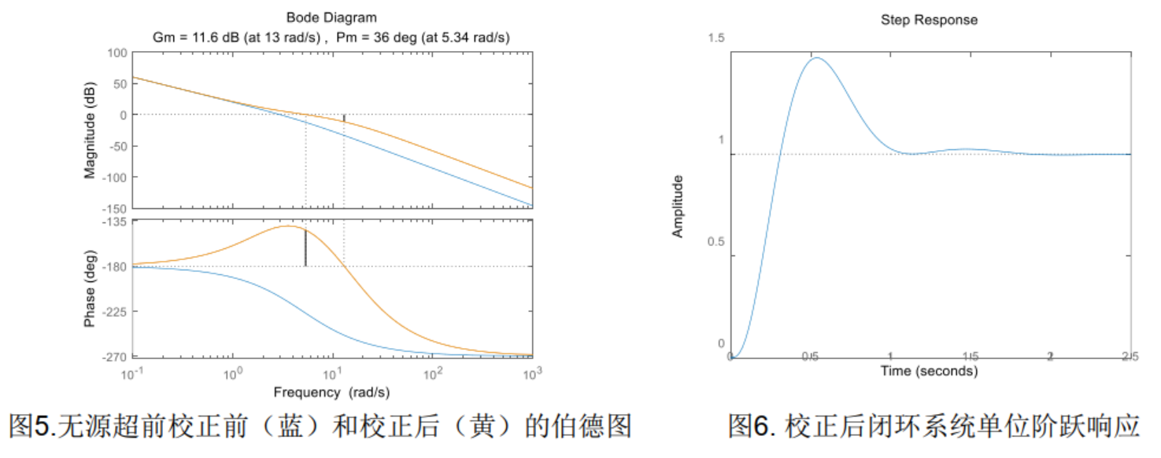

可见, 校正后系统的幅值裕度 $h=11.598,ω_{x}=12.976$, 相位裕 度 $γ={36.039}^{∘},ω_{c}=5.3395rad/s$。设计结果满足要求, 且校正后系统 的单位阶跃响应稳定。  
通过上例得出结论: 采用串联超前校正的效果是中频段的 $ω_{c}$ 和 $γ$ 两项指标得以改善, 动态指标 $t_{s}$ 和 $M_{p}$ 变好了; 但是 $G_{c}(s)$ 幅值增加, 使高频段 $L_{0}(ω)$ 抬高, 系统抗高频噪声能力降低。

**任务2**: 已知 $G_{0}(s)=\frac{K}{s\left(\frac{1}{2}s+1\right)\left(\frac{1}{30}s+1\right)}$, 要求设计串联超前校正装置, 使系统的稳态速度误差 $e_{ss}≤0.1,M_{p}≤27.5\%,t_{s}≤1.7s$, 试确定 $G_{c}(s)$。(提示: 先将时域指标转化成频域指标。)

1. **实验结果**

**任务1:** 单位负反馈传递函数为 $G_{0}(s)=\frac{K}{s(s+2)}$, 试设计串联有源超前校正网络的传递函数 $G_{c}(s)$, 使系统的静态速度误差系数 $K_{v}=20$, 相位裕度 $γ>{35}^{∘}$, 幅值裕度 $h>10 dB$。

(1) 根据系统稳态误差的要求, 确定系统的开环放大系数K。 由于要求Kv=20，则



则未校正系统的开环传递函数为



(2) 绘制未校正系统的伯德图, 确定未校正系统的幅值裕度 $h$ 和相位裕度 $γ$。

num = 40;

den = [1 2 0];

G0 = tf(num,den);

[Gm,Pm,Wcg,Wcp] = margin(G0)

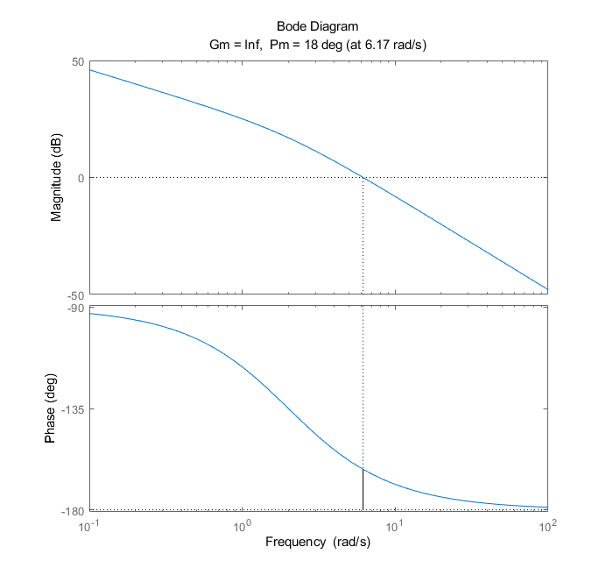

运行结果显示, 未校正系统的幅值裕度是无穷大, inf表示此时对应相频特性不会穿越 -180∘ 线; 相位裕度为18∘, 截止频率为 6.17 rad/s，显然不满足要求 $γ>{35}^{∘}$。未校正系统瞬态响应很差，振荡大, 不能正常工作。

(3) 设计串联超前装置, 确定有源超前校正装置提供的相位超前量 $φ$。  
由于对校正后的截止频率 $ω_{c}$ 没有提出要求, 由给定的相位裕度 计算系统需要增加的相位超前角, $φ_{m}={35}^{∘}-18^{∘}+8^{∘}≈{25}^{∘}$ (附加角度为 $\left.8^{∘}\right)$。

(4) 确定校正网络的转折频率 $ω_{1}$ 和 $ω_{2}$, 然后确定校正器的传递函数为

$$G_{c}(s)=\frac{\frac{s}{ω_{1}}+1}{\frac{s}{ω_{2}}+1}=\frac{Ts+1}{αTs+1}$$

参考程序如下：

num = 40;

den = [1 2 0];

G0 = tf(num,den);

[Gm,Pm,Wcg,Wcp] = margin(G0);

w = 0.1:0.1:10000;

[mag,phase] = bode(G0,w);

magdb = 20*log10(mag);

phim1 = 35;

deta = 8;

phim = phim1-Pm+deta;

alpha = (1-sin(phim*pi/180))/(1+sin(phim*pi/180));

n = find(magdb+10*log10(1/alpha)<=0.0001);

wc = n(1);

w1 = (wc/10)*sqrt(alpha);

w2 = (wc/10)/sqrt(alpha);

numc = [1/w1,1];

denc = [1/w2,1];

Gc = tf(numc,denc);

G = Gc*G0;

[Gmc,Pmc,Wcgc,Wcpc] = margin(G);

GmcdB = 20*log10(Gmc);

disp('校正装置的传递函数和校正后系统的开环传递函数'),Gc,G,

disp('校正后系统的频域性能指标h，gama，wc'),[GmcdB,Pmc,Wcpc],

disp('校正装置的参数T和alpha值'),T=1/w1;[T,alpha],

bode(G0,G);

hold on,margin(G)

校正装置的传递函数和校正后系统的开环传递函数

Gc =

0.1988 s + 1

-------------

0.08059 s + 1

G =

7.953 s + 40

-----------------------------

0.08059 s^3 + 1.161 s^2 + 2 s

校正后系统的频域性能指标h，gama，wc

ans = Inf 39.4602 7.7741

校正装置的参数T和alpha值

ans=0.1988 0.4053

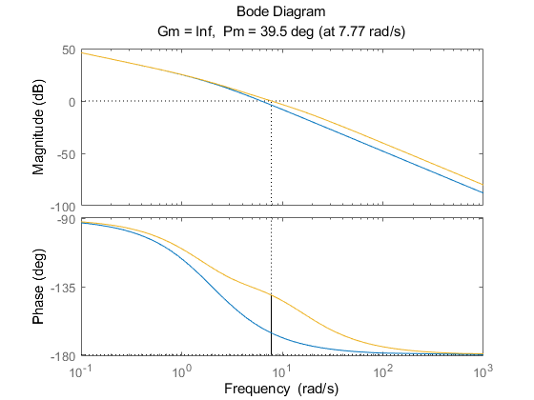

由以上程序运行结果可以看出，设计结果完成可以满足系统的指标要求。

（6）根据超前校正的参数, 确定有源超前网络组建的值。  
由 $α=\frac{R_{2}}{R_{1}+R_{2}},T=R_{1}C$, 取 $C=1uF$, 则

$$\begin{matrix} & R_{1}=\frac{T}{C}=\frac{0.1988}{1×{10}^{-6}}Ω=19.88kΩ \\ & R_{2}=\frac{αR_{1}}{1-α}=\frac{0.4053×19.88}{1-0.4053}Ω=13.55kΩ\end{matrix}$$

将以上计算值标称化, 取 $R_{1}=20kΩ,R_{2}=14kΩ$, 则:

$$R_{3}=R_{1}+R_{2}=34kΩ\text{ 。 }$$

**任务2**: 已知 $G_{0}(s)=\frac{K}{s\left(\frac{1}{2}s+1\right)\left(\frac{1}{30}s+1\right)}$, 要求设计串联超前校正装置, 使系统的稳态速度误差 $e_{ss}≤0.1,M_{p}≤27.5\%,t_{s}≤1.7s$, 试确定 $G_{c}(s)$。(提示: 先将时域指标转化成频域指标。)

(1) 由于 $G_{0}$ 是I型系统,稳态速度误差 $e_{ss}=\frac{1}{K}≤0.1$,K可以取10，所以未校正系统的开环传递函数为:

$$G_{0}(s)=\frac{10}{s\left(\frac{1}{2}s+1\right)\left(\frac{1}{30}s+1\right)}$$

利用高阶系统时域指标与频域指标的经验公式近似估计：

$$\left\{\begin{matrix}σ\%=\left[0.16+0.4\left(\frac{1}{sin⁡γ}-1\right)\right]×100\% \\ t_{s}=\frac{π}{ω_{c}}\left[2+1.5\left(\frac{1}{sin⁡γ}-1\right)+2.5{\left(\frac{1}{sin⁡γ}-1\right)}^{2}\right]\end{matrix}\right.$$

$$γ≥50.9593°，ω_{c}≥4.8748rad/s$$

(2) 绘制未校正系统的伯德图, 可得未校正系统的相位裕度 $γ={17.2697}^{∘}$, 截止频率 $ω_{c}=4.2314rad/s$, 未校正系统不满足要求。因此, 系统需要增加的相位超前角 $φ_{m}={50.9593}^{∘}-\left({17.2697}^{∘}\right)+{18.54}^{∘}={52.2296}^{∘}$ (附加角度为 ${18.54}^{∘}$)。

由于需要校正网络提供的相位超前角 $φ_{m}＜{60}^{∘}$, 故采用一级串联超前校正网络来实现即可。

参考程序如下：

num = 10;

den = conv([1,0],conv([0.5,1],[1/30,1]));

G0 = tf(num,den);

[Gm,Pm,Wcg,Wcp] = margin(G0);

w = 0.1:1:10000;

[mag,phase] = bode(G0,w);

magdb = 20*log10(mag);

phim1 = 50.9593;

deta = 18.54;

phim = (phim1-Pm+deta);

alpha = (1+sin(phim*pi/180))/(1-sin(phim*pi/180));

n = find(magdb+10*log10(alpha)<=0.0001);

wc = n(1)+0.1;

w1 = wc/sqrt(alpha);

w2 = wc*sqrt(alpha);

numc = (1/alpha)*[1/w1,1];

denc = [1/w2,1];

Gc = tf(numc,denc);

G = (alpha)*Gc*G0;

disp('显示校正网络传递函数及alpha，T的值'),T=1/w2;Gc,[alpha,T],

bode(G0,G);

hold on,margin(G),figure(2);

sys0 = feedback(G0,1);step(sys0);hold on,

sys = feedback(G,1);step(sys)

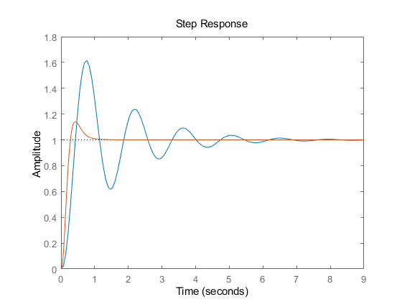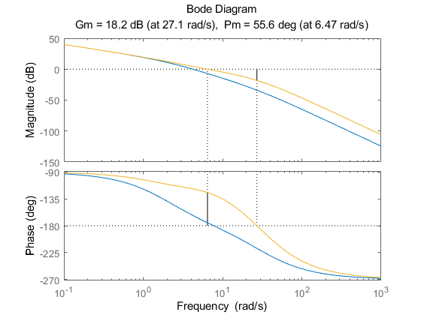

可见, 校正后系统的幅值裕度 $h=18.2,ω_{x}=27.1rad/s$, 相位裕 度 $γ={55.6}^{∘},ω_{c}=6.47rad/s$。设计结果满足要求, 且校正后系统的单位阶跃响应稳定。  
显示校正网络传递函数及alpha，T的值

Gc =

0.03759 s + 0.117

-----------------

0.03759 s + 1

ans = 8.5452 0.0376

1. **实验心得**

通过本次实验我们掌握了如何对给定系统设计满足频域性能指标的串联校正装置。

如果GM>0dB，PM>0度，则闭环系统是稳定的。此结论只适用于Nyquist Plot的半闭合曲线只与单位圆和负半实轴相交一次，且系统开环是稳定的，为最小相位系统。注意这两个条件需要一起使用才行，单独使用都不足以说明稳定性。实际中的系统一般都是采用开环Bode Plot的穿越频率（0dB处的频率）来找到对应的PM，反之GM也是 从-180度时的频率找到的。对于non-minimum phase的系统，最好还是要用Nyquist plot来确定其稳定性。

PM和GM是相对稳定性的一种表征，也必须两个一起使用才能说明问题。有可能PM为正，但GM为负或者反过来，这些都不能保证系统闭环稳定。

GM 幅值裕度和PM 相位裕度都是用来衡量闭环系统相对稳定性的。两组指标通常需要一起使用才有意义，并且两组指标的数值需要平衡系统的其他性能，因此也并不是在任何时候都是越大越好的。我们在Nyquist plot和Bode plot都能够检查GM和PM的值，但是对于其他不常规的系统，严格的GM和PM还是要通过Nyquist plot或者Nichols plot来确定。